"El mejor invento desde la motosierra"
Una cuña para la tala de árboles con control remoto equipada con la guía lineal drylin W y los cojinetes iglidur G garantiza la seguridad en los trabajos forestales

Talar árboles con martillo y cuña es cada vez más peligroso. Por ello, la empresa Forstreich GmbH de Friburgo ha desarrollado una cuña de tala con control remoto que funciona con batería. Para el movimiento lineal de la herramienta, los ingenieros han apostado por raíles dobles con cojinetes lineales drylin W, así como también cojinetes de fricción de la serie iglidur G. Todos estos componentes permiten que la cuña absorba las fuerzas radiales durante una larga vida útil, incluso en entornos con suciedad, arena y serrín. Un invento que convenció a los trabajadores forestales y al jurado de la 10.ª edición de los premios manus.

Los últimos años han dejado su huella en los bosques. Los árboles se han secado y debilitado por las plagas, por lo que, en ocasiones, es necesario talarlos. Sin embargo, hacerlo con martillo y cuña es cada vez más peligroso. El riesgo proviene de las ramas muertas que pueden desprenderse y caer a la menor vibración de las herramientas. Desgraciadamente, así lo demuestra también el elevado número de accidentes mortales en la silvicultura, que supera las 30 muertes en operaciones de tala de árboles, además de cientos de heridos. La cuña por control remoto de la empresa Forstreich de Friburgo pone fin a este problema: una vez realizadas la muesca de tala y el corte de sierra, la cuña se coloca en el corte de sierra y el silvicultor puede iniciar la tala desde una distancia segura gracias a un radiotransmisor.

La idea detrás del invento
Stefan Reichenbach lleva 20 años colaborando en las labores forestales del bosque familiar. La tala de un árbol, además del posible peligro de accidente, exige también un esfuerzo extremo del cuerpo debido al golpeo de la clásica cuña o palanca de tala contra el árbol, dos buenas razones que motivaron al ingeniero mecánico a crear una solución que evitara posibles lesiones y aumentara la seguridad del trabajo. Tras año y medio de desarrollo y varios prototipos, Stefan ideó la cuña de tala con control remoto. Su predecesora, la cuña de tala con trinquete, fue decisiva para la fundación de su empresa Forstreich en 2014, una palabra que surge de la combinación del campo de aplicación y del apellido del joven inventor.

Desafíos en el desarrollo
El funcionamiento de la cuña es práctico, cómodo y sencillo. Tras el corte con sierra, la cuña se introduce en el árbol. El silvicultor puede entonces situarse a una distancia segura (de al menos diez metros) y activar la cuña de tala con el mando a distancia. Al empujar hacia delante, las placas de la cuña de tala se separan, la cuña se desplaza hacia delante y abre el corte de la sierra, lo que hace que el árbol acabe cayendo. «Uno de los principales retos fue el desarrollo de la electrónica y la interacción de la radio y el motor de 1.600 Nm alimentado por batería», recuerda Stefan Reichenbach. Y añade: «El otro fue la mecánica: necesitábamos algún tipo de soporte para el par del motor y para la ejecución simultánea de un movimiento lineal». En la búsqueda de elementos mecánicos adecuados, el desarrollador se puso en contacto con igus, especialista en plásticos técnicos. «En mis experiencias profesionales anteriores había utilizado repetidamente los cojinetes y las guías lineales de igus, por lo que también tenía claro que en este proyecto quería implementar mi desarrollo con la ayuda de igus», afirma Reichenbach. Encontró lo que buscaba en un raíl doble drylin WS de aluminio con soportes drylin W; elementos deslizantes de iglidur J200 para los cojinetes, material que se caracteriza por una baja fricción, y dos cojinetes iglidur G que servían como cojinetes radiales del husillo.

Condiciones adversas para la guía lineal
La guía lineal y los cojinetes resisten condiciones ambientales extremas. «Los cojinetes de igus resistieron perfectamente el contacto con tierra, arena, resina y serrín, así como la humedad de nuestra aplicación. Los productos de polímero de igus eran justo lo que necesitábamos. En combinación con la suciedad, los cojinetes metálicos con lubricante habrían bloqueado el sistema de guiado lineal», afirma Stefan Reichenbach. Por su parte, Philipp Köbele, asesor técnico de ventas de igus GmbH, explica: «No utilizamos lubricantes en nuestros cojinetes, lo que hace que nuestras soluciones sean ligeras, robustas y que no necesiten mantenimiento. Lo mismo ocurre con nuestros raíles de aluminio endurecido y anodizado». Otra cuestión importante es que al prescindir del uso de lubricantes, también se evita la contaminación del suelo del bosque. Los cojinetes son económicos, pueden soportar y transmitir fuerzas radiales y pares elevados y presentan una vida útil muy larga.

«El mejor invento desde la motosierra»
La empresa ya ha vendido varios cientos de cuñas de tala por control remoto en Alemania, Austria y Suiza. Todas las cuñas se fabrican manualmente, incluso por el propio inventor, en el edificio de oficinas y talleres de nueva construcción de Friburgo. El público destinatario está formado principalmente por asociaciones y proveedores de servicios forestales, y la respuesta siempre ha sido positiva. «Es genial cuando los clientes dicen que es el mejor invento forestal de los últimos 30 años, o el mejor invento desde la motosierra», afirma entusiasmado Reichenbach. Y añade: «Muchos de mis clientes superan los cincuenta años, por lo que no están en tan buena forma física, y me preguntan: "¿Por qué no lo desarrollaste antes?". Comentarios como este me alientan a seguir trabajando y traer nuevas ideas forestales al mercado pronto.»

Cuadro de información
La cuña con control remoto no solo inspiró a los clientes, sino también al jurado de la décima edición de los premios manus, concurso que se celebra cada dos años y que galardona proyectos únicos y sostenibles que utilizan cojinetes. El jurado, compuesto por profesionales de los campos de la investigación, la prensa especializada y los fabricantes, evalúa las propuestas y decide los ganadores. De un total de 582 candidaturas recibidas de 41 países, los expertos decidieron otorgar la medalla de plata, y por tanto, un premio de 2.500 euros en metálico, a la cuña de tala con control remoto.

Imágenes:

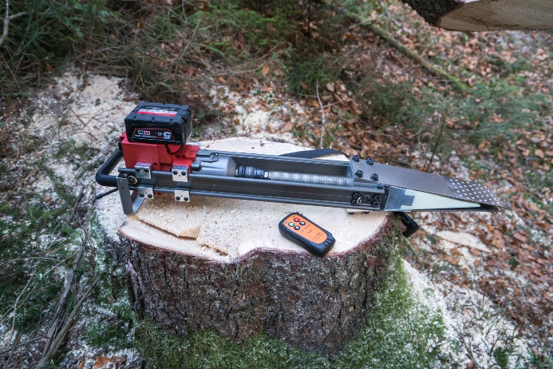
Imagen FA1421-1
La cuña para la tala de árboles con batería de Forstreich permite talar árboles con solo pulsar un botón (Fuente: Forstreich GmbH)

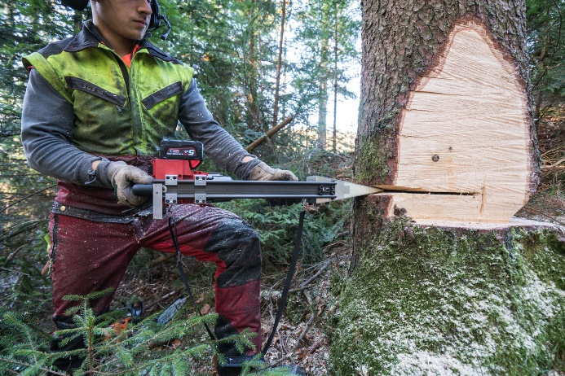
Imagen FA1421-2
Tras el corte con sierra, la cuña se introduce en el árbol. El silvicultor puede entonces situarse a una distancia segura (de al menos diez metros) y activar la cuña de tala con el mando a distancia. (Fuente: Forstreich GmbH)

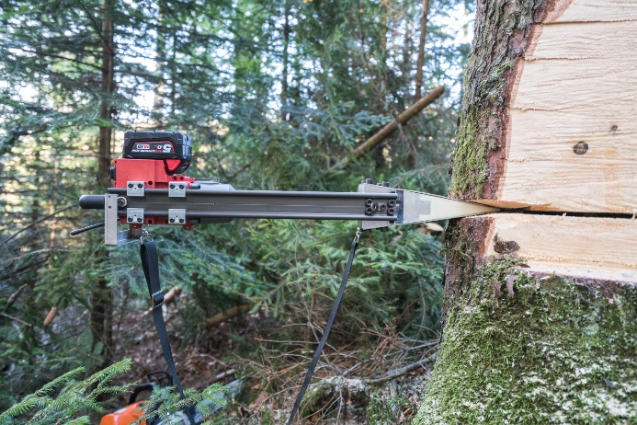
Imagen FA1421-3
Para la mecánica, el creador de la cuña confía en un raíl doble drylin W con cojinetes de pedestal de igus. (Fuente: Forstreich GmbH)

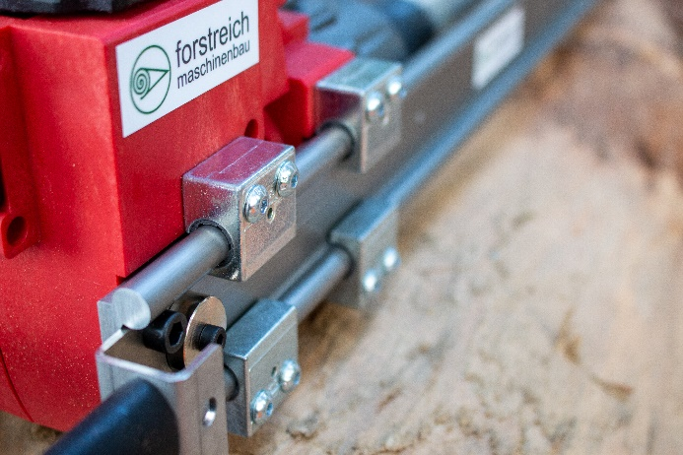
Imagen FA1421-4
El polímero de alto rendimiento iglidur J200 se utiliza en los cojinetes de pedestal. Se trata de un plástico de baja fricción y que no requiere lubricación, por lo que evita la contaminación del suelo forestal. (Fuente: igus GmbH)

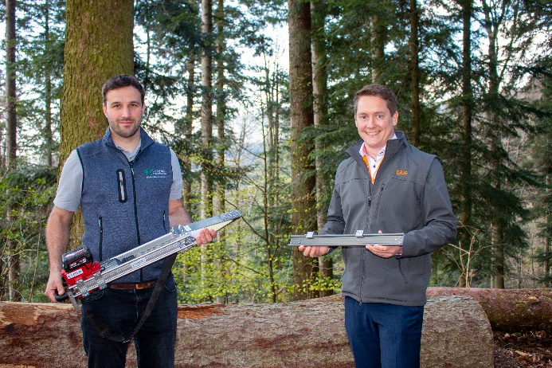
Imagen FA1421-5
Philipp Köbele (derecha), asesor técnico de ventas de igus GmbH, ayudó a Stefan Reichenbach, director general de Forstreich GmbH, con el diseño de la guía lineal. (Fuente: igus GmbH)

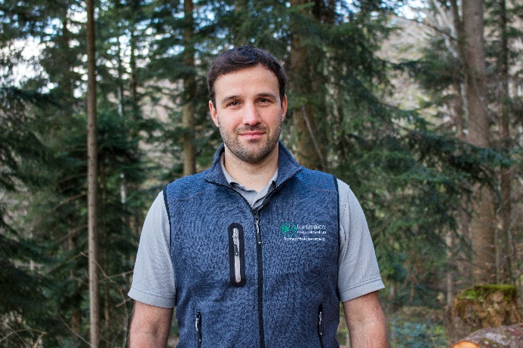
Imagen FA1421-6
«Los cojinetes de igus resistieron perfectamente el contacto con tierra, arena, resina y serrín, así como la humedad de nuestra aplicación. Con los productos de polímero de igus hemos encontrado exactamente lo que buscábamos», afirma Stefan Reichenbach. (Fuente: igus GmbH)

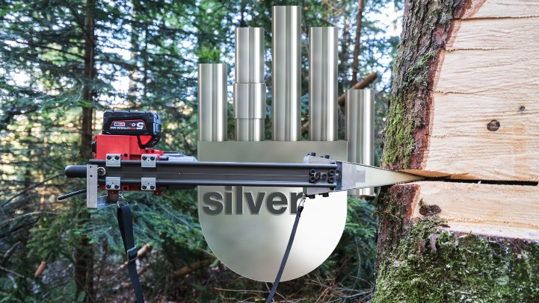
Imagen FA1421-7
La cuña de tala fue galardonada con el 10.º premio manus de plata en 2021 por ser una aplicación única equipada con cojinetes de plástico. (Fuente: igus GmbH)

